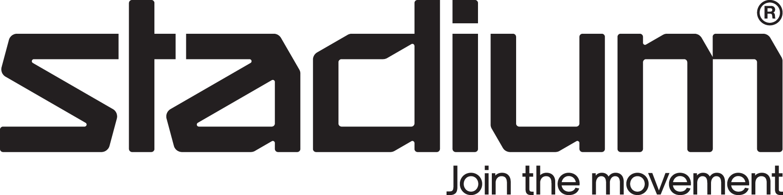

Pressinformation 2012-06-01

Stadium bjuder in till EM-fest i samarbete med TV4-gruppen

Under fotbolls-EM etablerar Stadium i samarbete med TV4-Gruppen en Stadium Fan Arena på restaurang Gården vid Norra Bantorget i Stockholm. Här bjuder man stockholmarna på fotboll, folkfest och familjeaktiviteter under hela EM. Härifrån sänder också TV4 från sin specialbyggda EM-studio, som under fyra intensiva EM-veckor bevakar allt som händer.

Fredagen den 8 juni går startskottet för sommarens stora idrottsfest – fotbolls-EM i Polen och Ukraina. Men det är inte bara i tv-rutan som fotbollsfestligheterna märks. Samma dag som EM inleds förvandlas restaurang Gården vid Norra Bantorget i Stockholm till Stadium Fan Arena, den givna mötesplatsen för alla fotbollsälskare.

TV4-Gruppen arrangerar där – i samarbete med namnsponsorn Stadium samt sponsorerna Expressen och Oddset – sommarens stora folk- och fotbollsfest för hela familjen på hemmaplan. Och här, mitt bland festligheterna, byggs också TV4:s specialdesignade EM-studio upp för att under fyra intensiva veckor följa allt som händer i EM-turneringen.

Mellan premiären den 8 juni och finalen den 1 juli visas varje matchdag livesänd fotboll på storbildsskärm. Stadium Fan Arena erbjuder dessutom aktiviteter som sponsorerna arrangerar, underhållning, mat och dryck. Och vid flera utvalda matcher blir det också artistuppträdanden och underhållning från den scen som byggs upp.

- Stadium Fan Arena blir en riktig EM-fest för hela familjen och det känns härligt att kunna upprepa traditionen att bjuda stockholmarna på offentlig visning av hela fotbolls-EM. Fotboll engagerar ju hela familjen och konsumeras naturligtvis på alla möjliga plattformar. Genom satsningen får våra samarbetspartners – och inte minst namnsponsorn Stadium – också ett kraftfullt genomslag för sina marknadsaktiviteter, genom en kombination av tv, print, webb och den fysiska mötesplats som eventet utgör, säger Håkan Rossberg, konceptchef TV4-Gruppen.

- Fotboll på Stadium betyder folkfest och vi har, förutom ett starkt sortiment för utövaren som vill ha de senaste och mest prisvärda produkterna, ett härligt supportersortiment för kompisgänget och familjen och vi uppmanar alla till att stå upp för Sverige! Därför känns också aktiveringen av Stadium Fan Arena tillsammans med TV4 som ett självklart och kul inslag i vår och alla supportrars EM-fest, säger Lars-Johan Strand, marknadschef Stadium.

Folkfesten vid Norra Latin blir också platsen för TV4:s specialbyggda EM-studio, som flyttas ut och byggs i direkt anslutning till scenen. Sändningarna från EM-studion leds av Anna Brolin, och härifrån kommer TV4 varje matchdag att bjuda på analyser, gäster och studiosnack. För mer information om TV4:s sändningar från EM och TV4:s namnkunniga EM-trupp, följ denna länk (länk till eget pressmeddelande).

Stadium Fan Arena är öppet varje matchdag mellan 16 och 24. Matchstarterna är klockan 18.00 och 20.45. Sverige spelar sin första EM-match mot Ukraina den 11 juni, följt av möten med England den 15 juni och Frankrike den 19 juni.

Stadium är Sveriges största sportkedja med 115 butiker i Sverige, Danmark och Finland. I koncernen ingår dessutom specialkoncepten Stadium Ski, Stadium Outlet med totalt 16 butiker, samt dotterbolagen Stadium Promotion och Stadium Sports Camp (svb). Koncernen har cirka 3 000 anställda och omsättningen 2010/2011 var ca 5,6 miljarder ink moms. Företaget ägs av bröderna Ulf och Bo Eklöf med familjer samt Ikano S/A (25%). Stadium vill inspirera till ett aktivt, roligt och hälsosamt liv. www.stadium.se.

Stadium: Petra Sjöstrand, presskontakt, petra.sjostrand@stadium.se, 070-953 47 60.

